**河马酒店**

**需求分析文档**



**东南大学**

**计算机科学与工程学院、软件学院、人工智能学院**

**小组成员： 09019226 闫志豪**

**09019212 卢昊飞**

**09019204 曹邹颖**

**09019323 潘昱辰**

二〇二二 年 四 月

目录

1.需求概述 1

2.总用例图 2

3.详细用例图 4

3.1 用户用例图 4

3.2 前台人员用例图 10

3.3 保洁人员用例图 11

3.4 仓库管理员用例图 11

3.5 系统管理员用例图 12

4.用例文档 14

4.1 用户用例文档 15

4.2 前台人员用例 35

4.3 保洁人员用例 39

4.4 仓库管理员用例 41

4.5 系统管理员用例 45

# 需求概述

|  |  |
| --- | --- |
| 角色 | 功能 |
| 用户 | 1.用户注册与登录； |
| 2.用户个人信息管理（昵称、头像、密码等） |
| 3.酒店搜索（品牌/位置/酒店名/关键字 检索） |
| 4.酒店筛选（品牌/价格/星级/位置/基础设施 筛选） |
| 5.酒店详情查看（房间信息、房间类型、房间照片） |
| 6.酒店推荐（根据用户历史记录、个人信息进行推荐） |
| 7.酒店预订（选择酒店并选择日期进行预订并生成订单） |
| 8.订单支付（接入微信、支付宝第三方支付接口完成支付） |
| 9.办理入住（前台登记领取房卡） |
| 10.退房（押金退回） |
| 11.酒店评价（根据入住体验进行星级和文字评价） |
| 12.河马论坛（客户可以在论坛中发帖） |
| 13.用户权益（签到、积分、优惠券） |
| 14.秒杀（特价房秒杀） |
| 15.客服（人工客服、智能客服） |
| 16.基础设施预约（健身房、游泳馆预约） |
| 17.智能控制（智能开锁、智能家居控制） |
| 前台  人员 | 1.查看酒店预订信息（房间预订情况+预订者基本信息） |
| 2.登记入住（身份信息核验+入住状态修改） |
| 3.退房办理（入住状态修改+退押金） |
| 4.人工客服（人工回复用户信息） |
| 保洁  人员 | 1.房间清洁 |
| 2.房屋用品查看与使用 |
| 仓库  管理  人员 | 1.仓库物品查询 |
| 2.仓库数据统计 |
| 3.仓库清仓 |
| 4.仓库进货 |
| 系统  管理  人员 | 1.酒店房间管理 |
| 2.酒店数据统计 |
| 3.系统权限管理 |

# 总用例图

顾客方

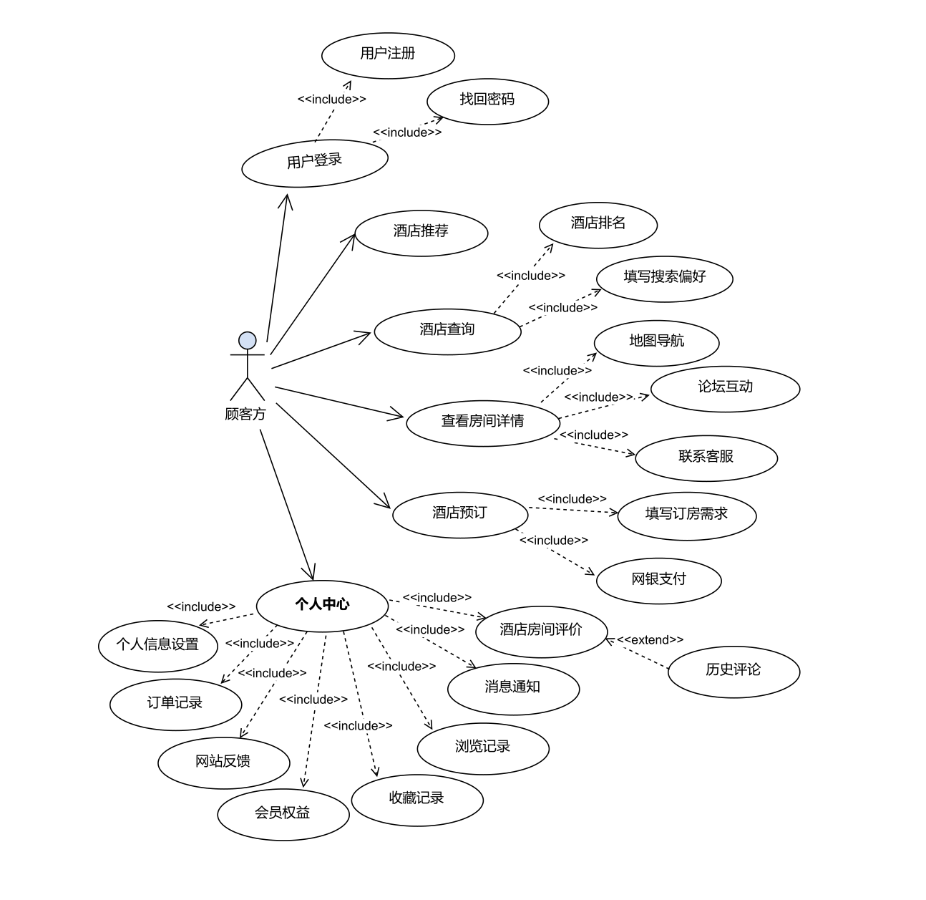

酒店方

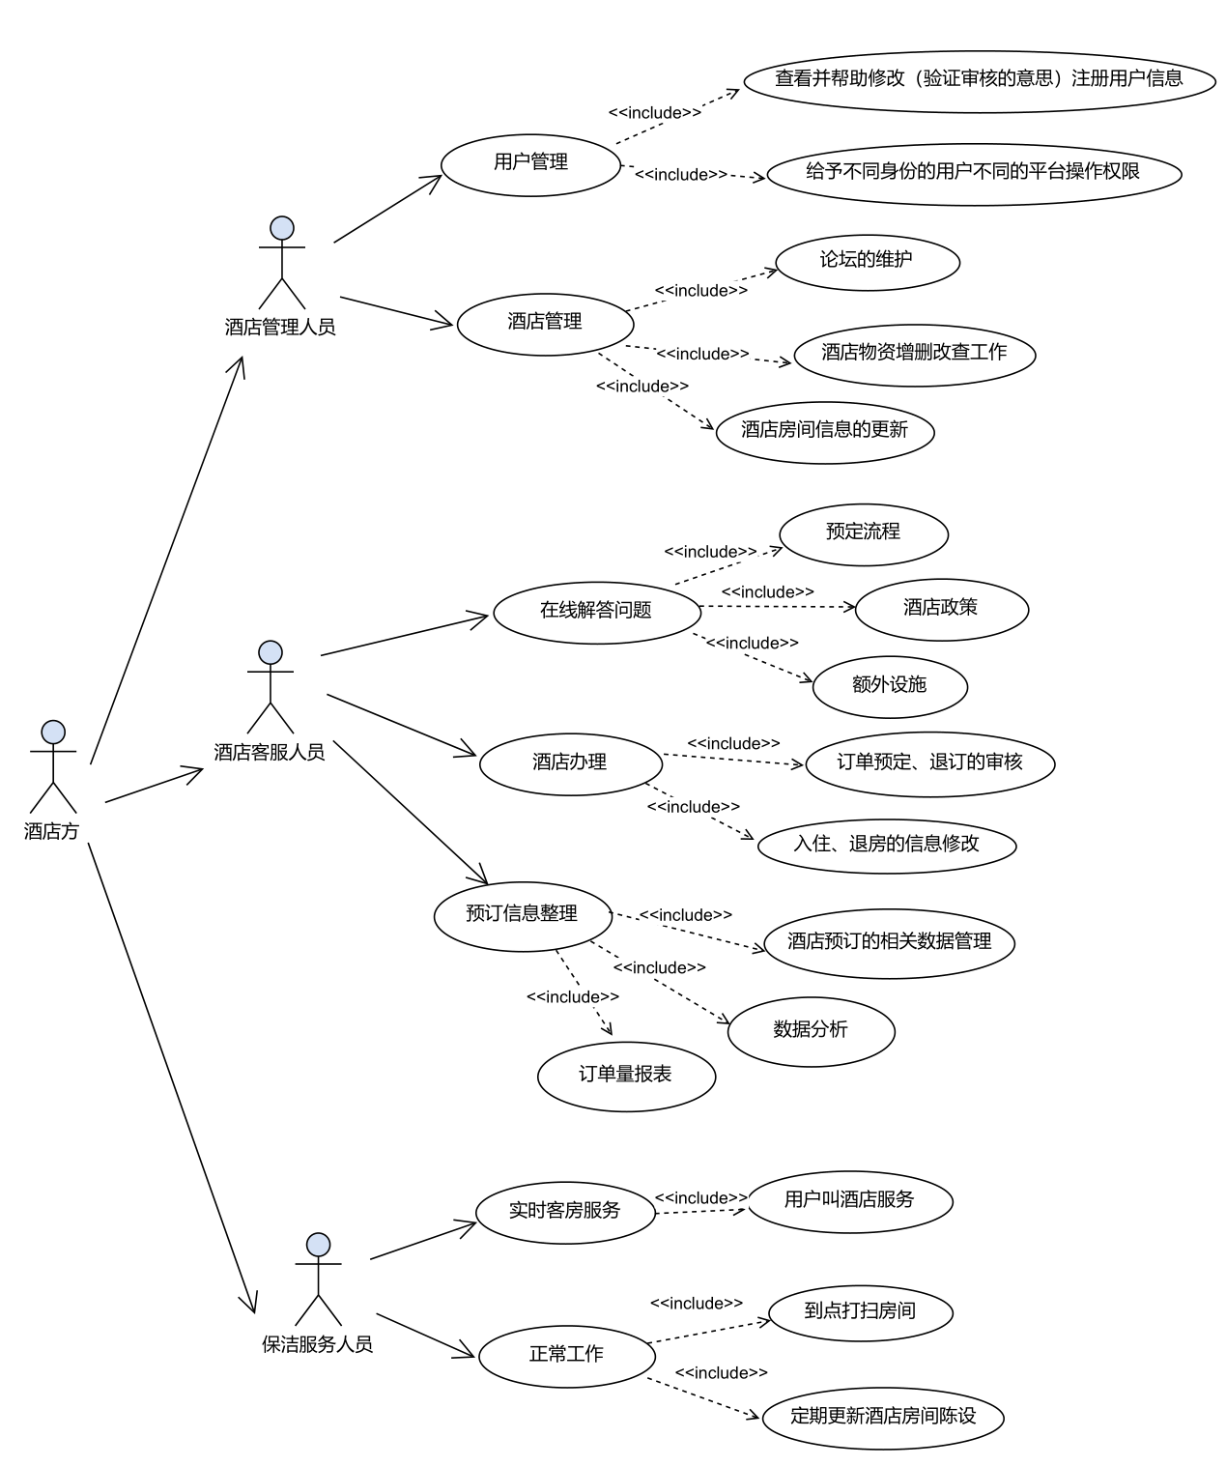

# 详细用例图

## 3.1 用户用例图

3.1.1 用户注册登录

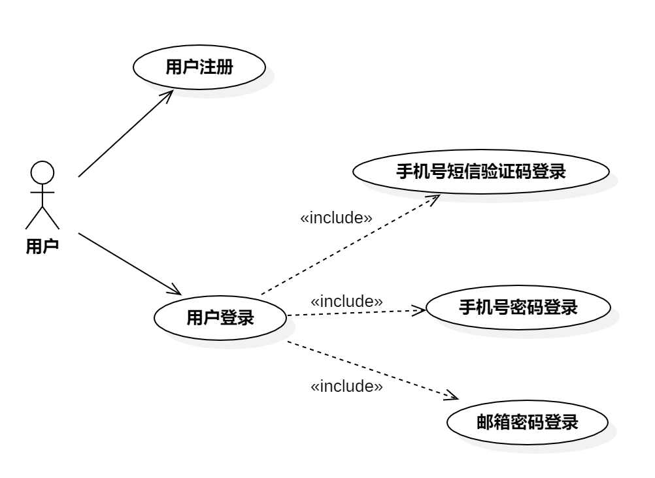

3.1.2 用户个人信息管理

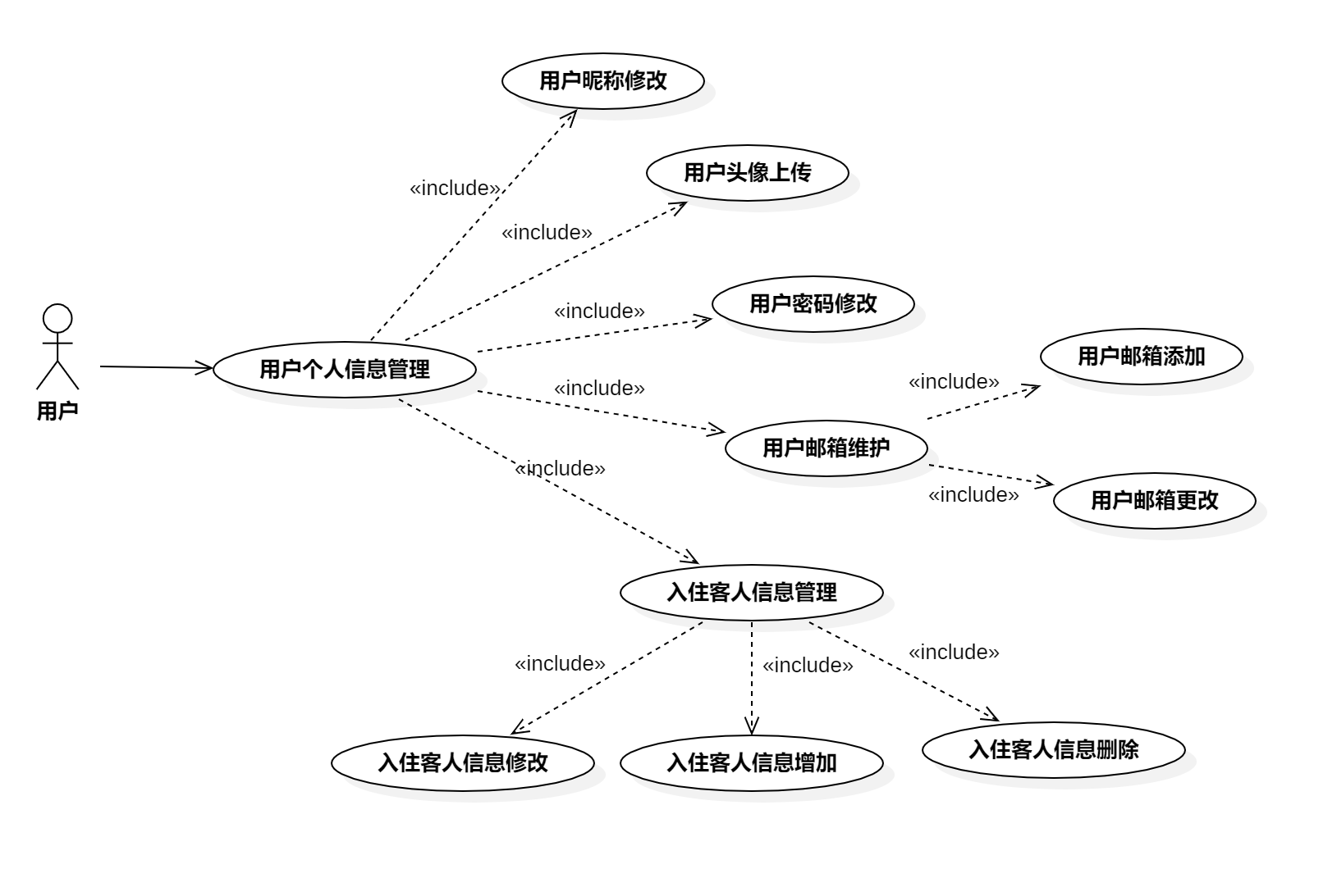

3.1.3 酒店搜索

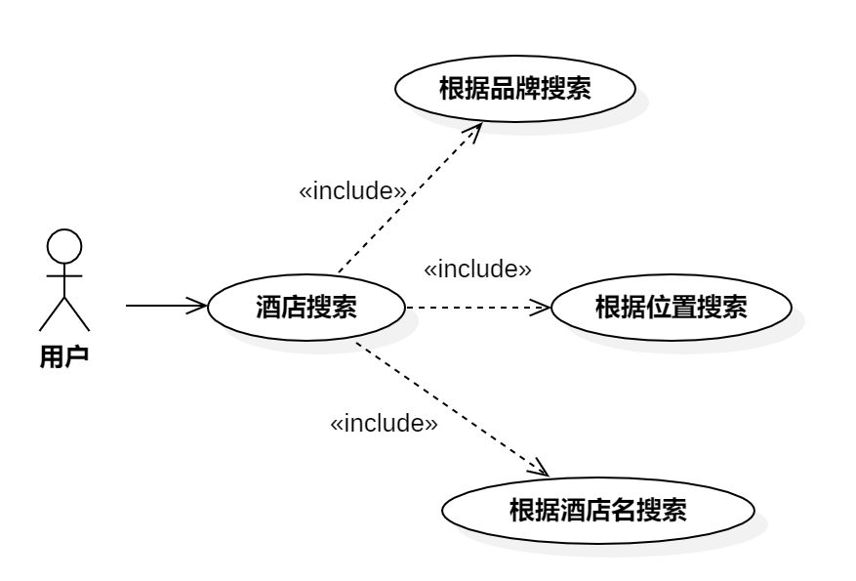

3.1.4 酒店筛选

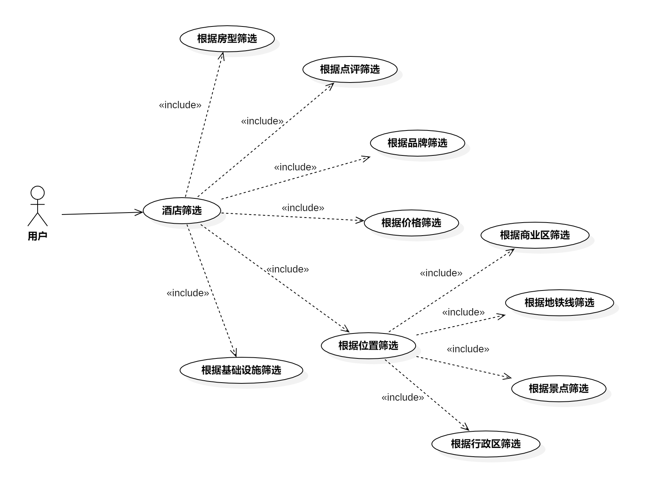

3.1.5酒店详情查看

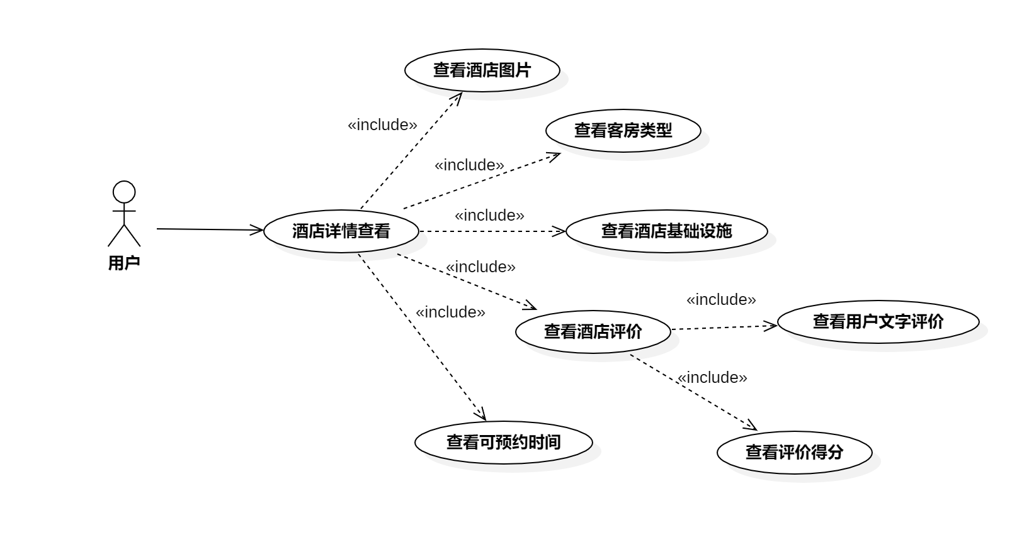

3.1.6 酒店推荐

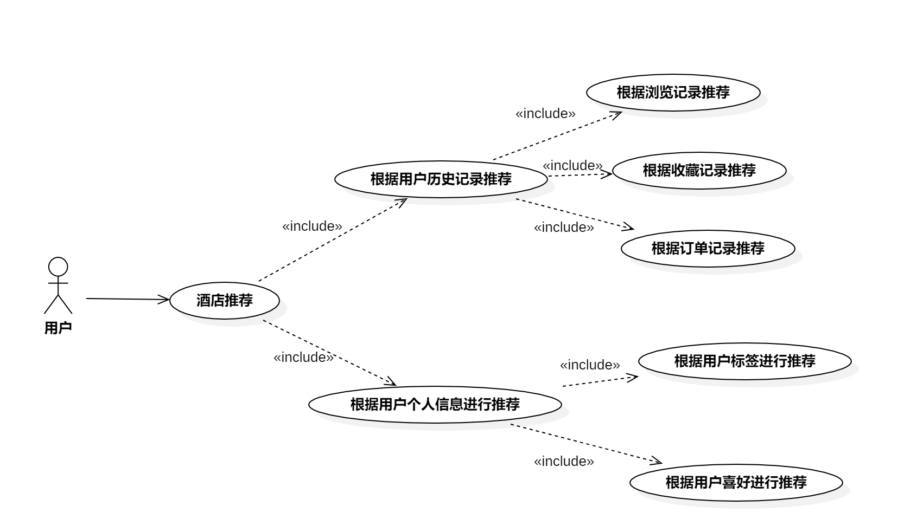

3.1.7 酒店预订

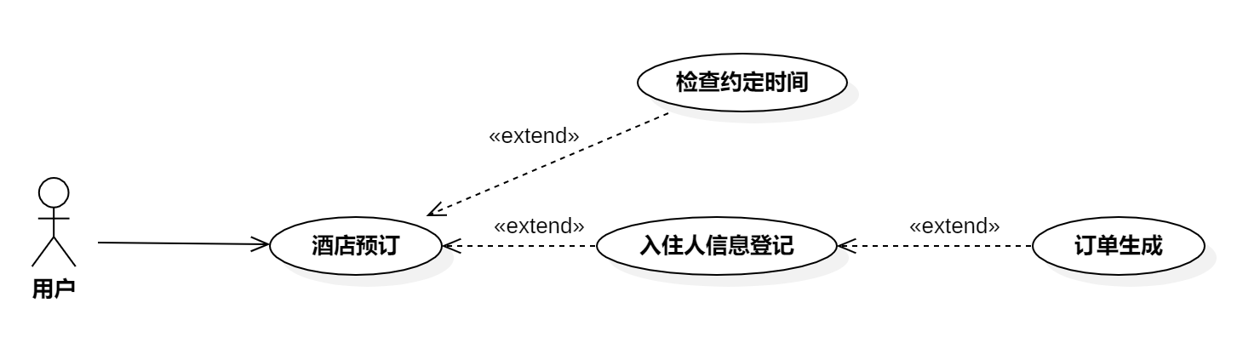

3.1.8 订单支付

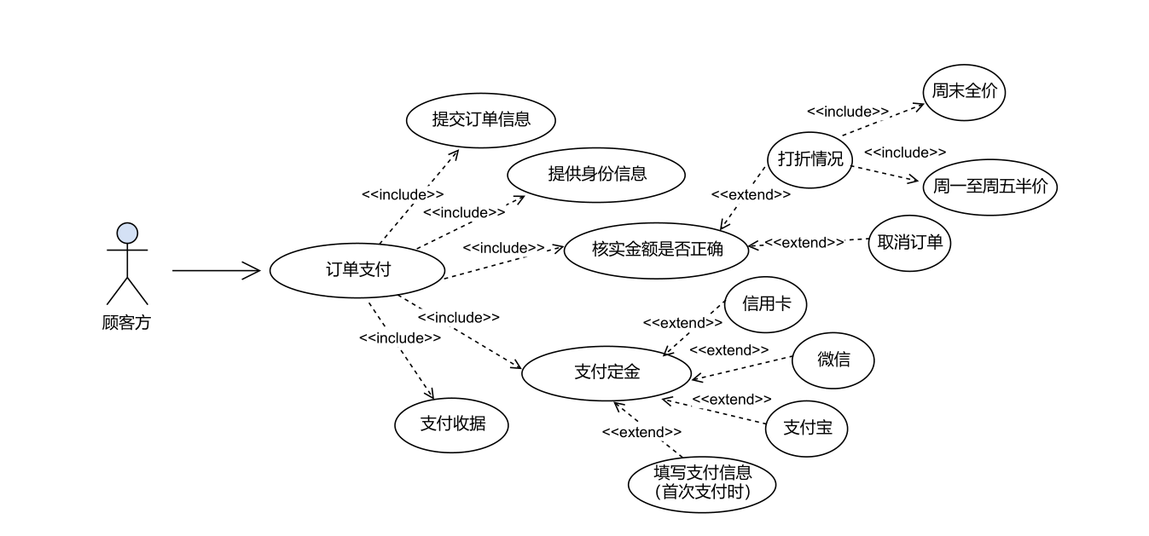

3.1.9 办理入住

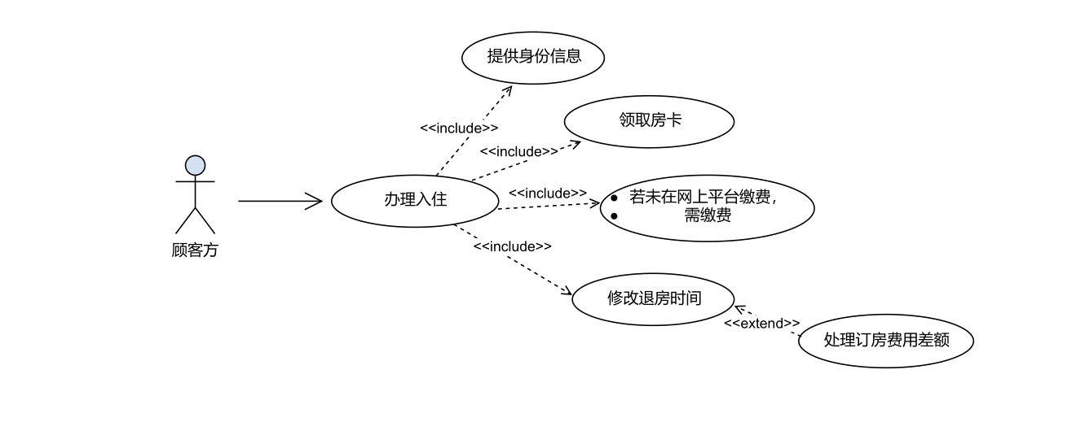

3.1.10 退房

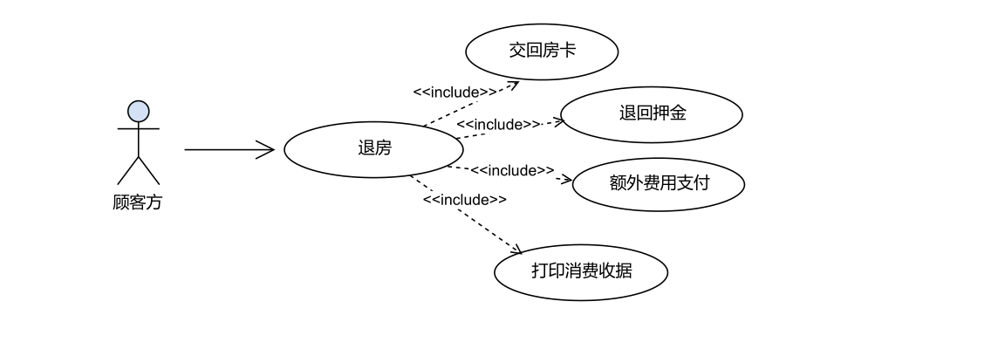

3.1.11 酒店评价

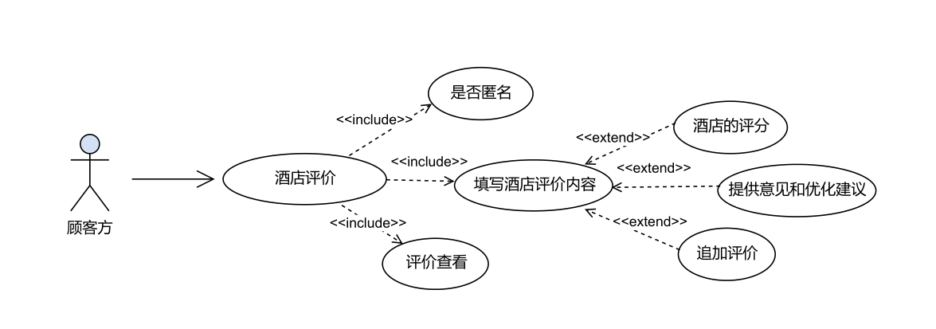

3.1.12 论坛发帖

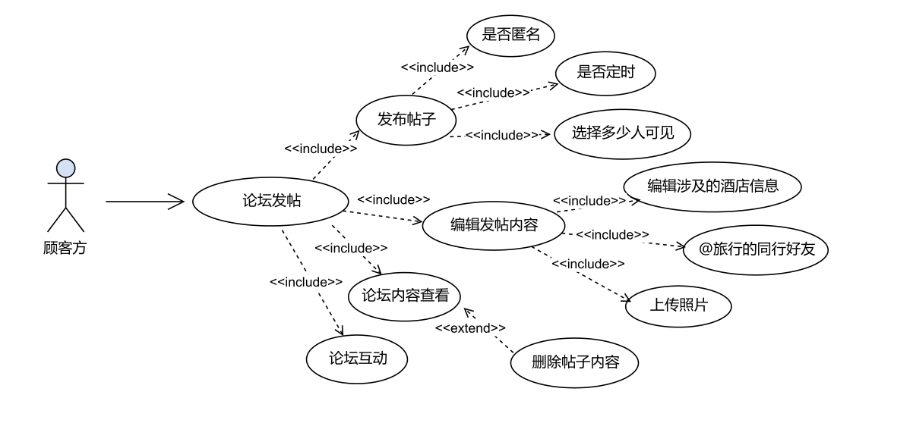

3.1.13 签到

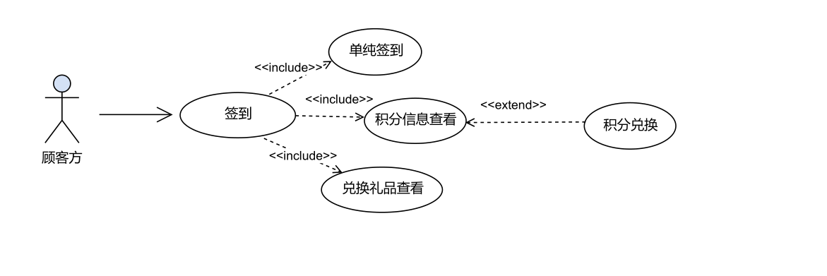

3.1.14 积分兑换

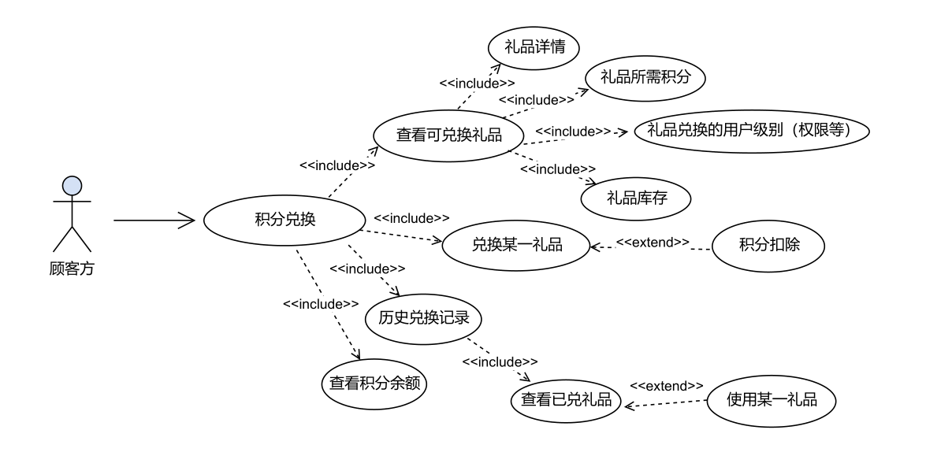

3.1.15 客户服务

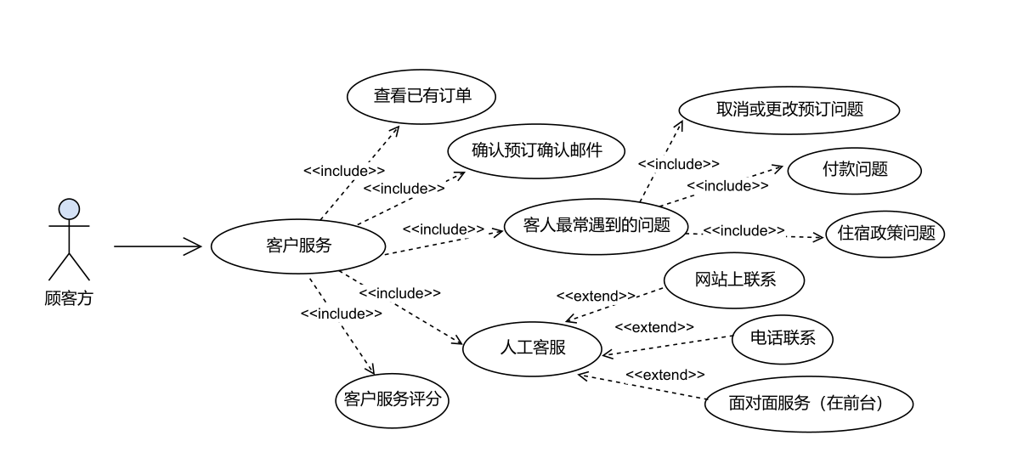

3.1.16 秒杀

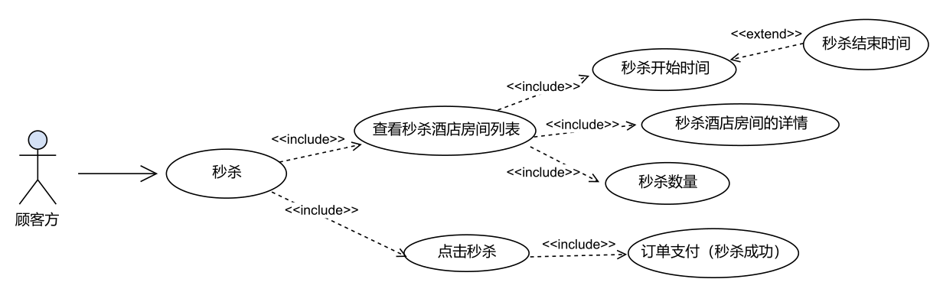

3.1.17 基础设施预约

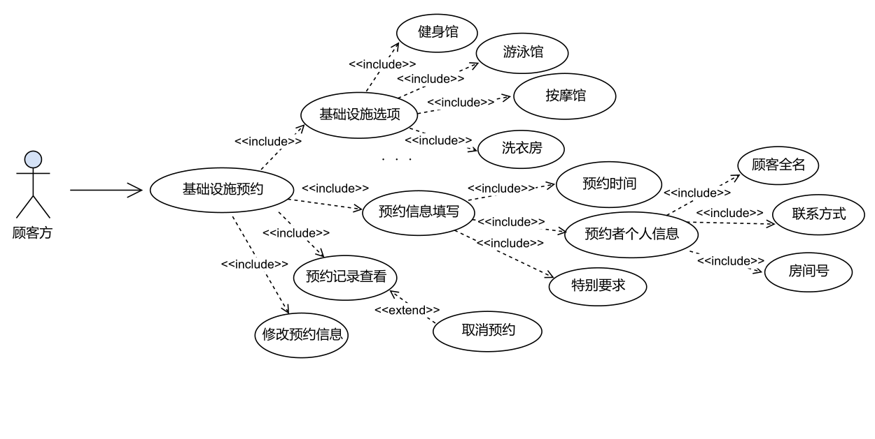

## 3.2 前台人员用例图

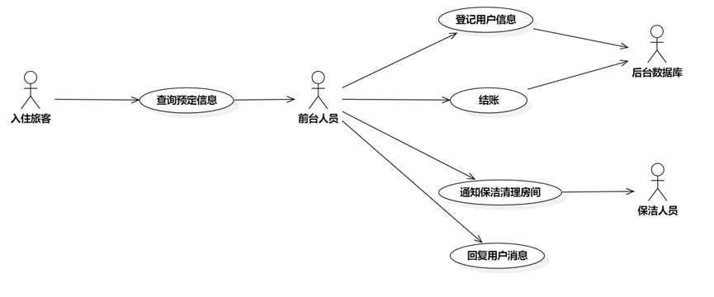

## 3.3 保洁人员用例图

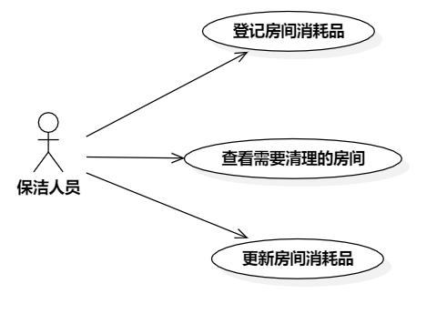

## 3.4 仓库管理员用例图

3.4.1 仓库物品查询

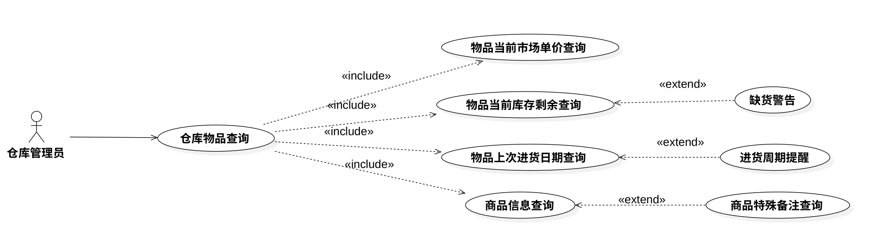

* + 1. 仓库数据统计

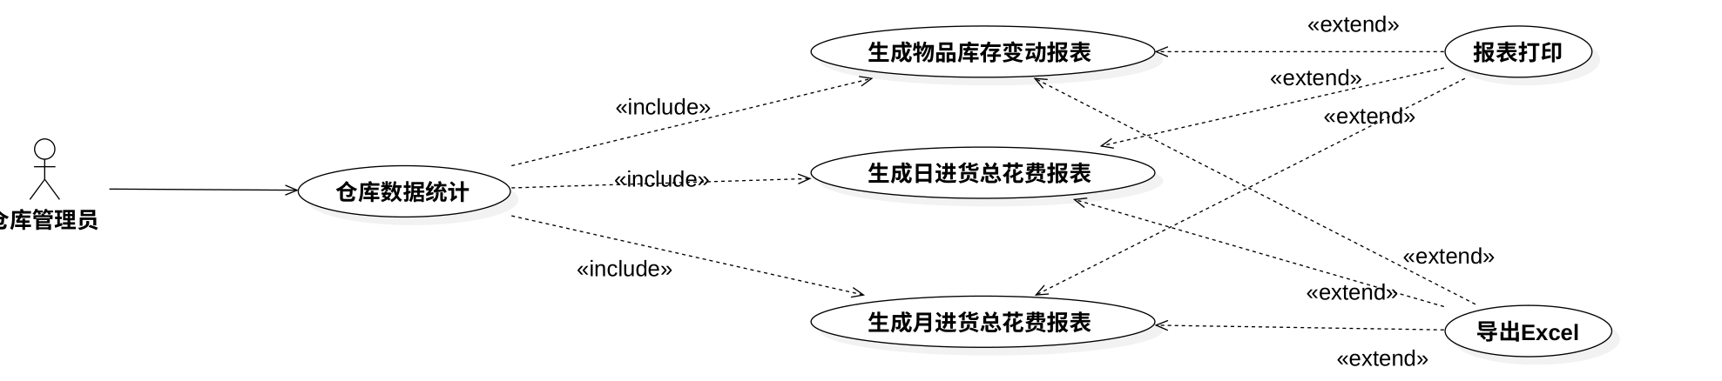

* + 1. 仓库清仓

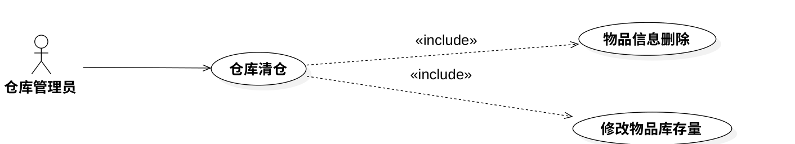

3.4.4 仓库进货

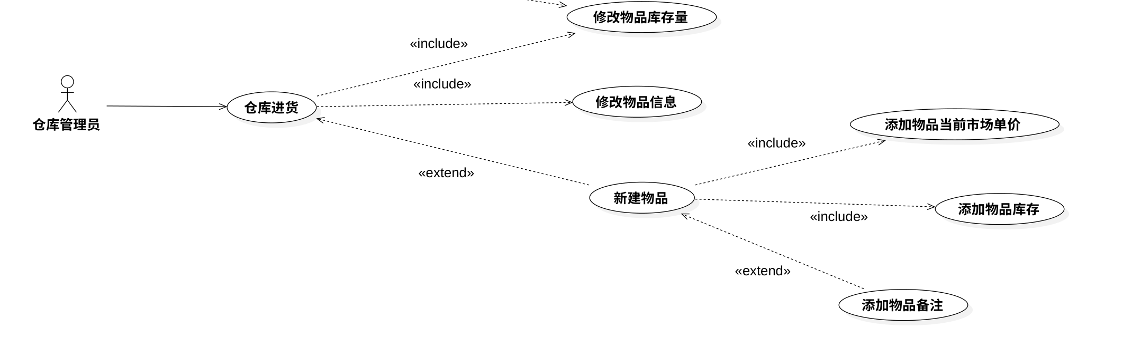

## 3.5 系统管理员用例图

3.5.1 酒店房间管理

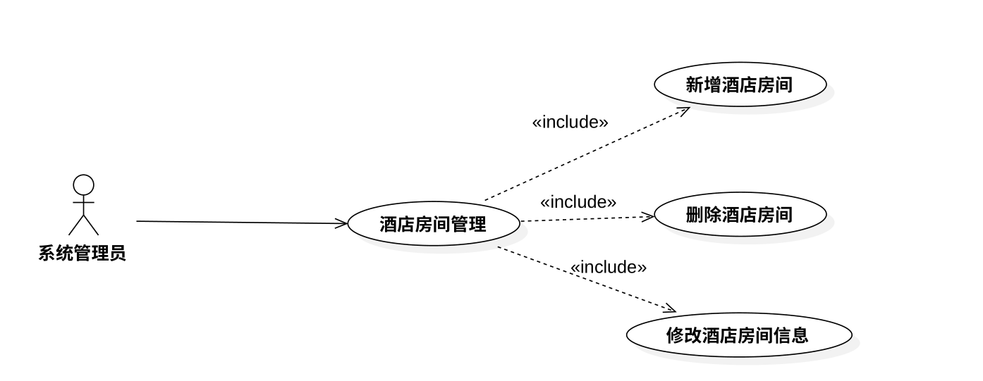

3.5.2 酒店数据统计

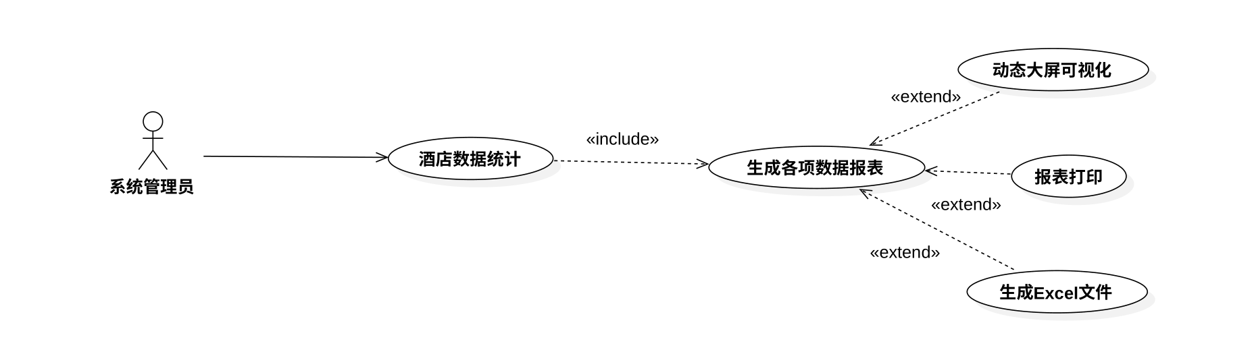

3.5.3 系统权限管理

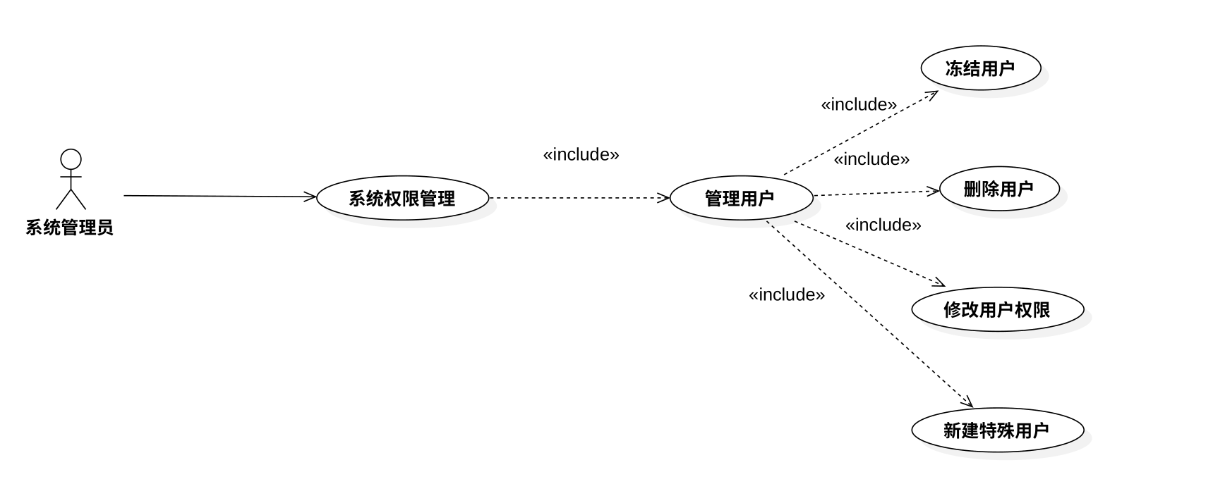

# 用例文档

映射用例表如下：

|  |  |  |  |
| --- | --- | --- | --- |
| 用例编号 | 用例名称 | 用例编号 | 用例名称 |
| A001 | 用户注册 | B001 | 查看酒店预定信息 |
| A002 | 用户登录 | B002 | 顾客登记入住 |
| A003 | 用户个人信息编辑 | B003 | 顾客退房办理 |
| A004 | 用户头像上传 | B004 | 人工客服 |
| A005 | 用户修改密码 | C001 | 房间清理 |
| A006 | 酒店搜索 | C002 | 房屋用品查看与使用 |
| A007 | 酒店筛选 | D001 | 仓库物品查询 |
| A008 | 酒店详情查看 | D002 | 仓库数据统计 |
| A009 | 酒店推荐 | D003 | 仓库清仓 |
| A010 | 酒店预订 | D004 | 仓库进货 |
| A011 | 订单支付 | E001 | 酒店房间管理 |
| A012 | 办理入住 | E002 | 酒店数据统计 |
| A013 | 退房 | E003 | 系统权限管理 |
| A014 | 酒店评价 |  |  |
| A015 | 论坛发帖 |  |  |
| A016 | 签到 |  |  |
| A017 | 积分兑换 |  |  |
| A018 | 秒杀 |  |  |
| A019 | 客户服务 |  |  |
| A020 | 基础设施预约 |  |  |

## 4.1 用户用例文档

4.1.1“用户注册”用例的用例文档

|  |  |
| --- | --- |
| 用例名称 | 用户注册 |
| 用例编号 | A001 |
| 参与者 | 用户 |
| 用例描述 | 该用例描述用户在本平台注册账号的行为 |
| 触发器 | 用户点击“注册”按钮 |
| 前置条件 | 无 |
| 后置条件 | 若注册成功，则用户进入登录状态并返回平台首页；若注册失败，则提示用户错误信息。 |
| 基本事件流 | 1.用户在首页点击注册按钮，来到用户注册页面；  2.用户输入手机号码；  3.用户点击发送短信验证码；  4.用户输入手机短信验证码；  5.用户点击注册按钮；  6.注册成功，成功跳转到平台首页； |
| 扩展事件流 | 1.如果该手机号已注册过，则在点击注册后提示用户“该手机号已注册”。  2.如果未点击发送短信验证码，直接点击注册，则提示用户“请获取手机短信验证码”。  3.如果检测到手机验证码错误，则提示用户“手机验证码错误”。  4.如果验证码过期，则提示用户“验证码已过期，请重新获取验证码”。 |
| 结论 | 当用户注册成功跳转到首页或出现异常信息，用例结束。 |
| 数据需求 | 用户手机号、手机短信验证码 |
| 业务规则 | 确保手机号未注册并且手机号与短信验证码匹配时才能注册成功。 |

4.1.2“用户登录”用例的用例文档

|  |  |
| --- | --- |
| 用例名称 | 用户登录 |
| 用例编号 | A002 |
| 参与者 | 用户 |
| 用例描述 | 该用例描述用户在本平台登录账号的行为 |
| 触发器 | 用户点击“登录”按钮 或 用户执行登录后才可以进行的操作 |
| 前置条件 | 用户已在该平台成功注册账号 |
| 后置条件 | 若登录成功，则跳转平台首页；若登录失败，提示用户相关错误信息。 |
| 基本事件流 | 1.用户在首页点击“登录”按钮，来到用户登录页面。  2.用户选择登录方式：“短信验证码登录”或“密码登录”。  3.若选择“短信验证码登录”登录方式，则输入手机号，点击发送验证码，收到验证码后输入验证码；若选择“密码登录”登录方式，则输入“手机号/邮箱”和“密码”。  4.点击登录按钮。  5.登录成功，跳转到平台首页。 |
| 扩展事件流 | 1.在验证码登录方式中，若手机号未注册，则提示用户“该手机号未注册”。  2.在验证码登录方式中，若验证码输入错误，则提示用户“验证码错误，请重新输入”。  3.在验证码登录方式中，若验证码已过期，则提示用户“验证码已过期，请重新获取”。  4.在密码登录方式中，若手机号/邮箱与密码不匹配，则提示用户“手机号/邮箱 或 密码错误，请重新输入”。 |
| 结论 | 当用户登录成功跳转到首页或出现异常信息，用例结束。 |
| 数据需求 | 用户手机号和手机短信验证码 或 手机号/邮箱和密码 |
| 业务规则 | 确保用户注册并且手机号和验证码或手机号/邮箱和密码正确时，才能登录成功。 |

4.1.3“用户个人信息编辑”用例的用例文档

|  |  |
| --- | --- |
| 用例名称 | 用户个人信息编辑 |
| 用例编号 | A003 |
| 参与者 | 用户 |
| 用例描述 | 该用例描述用户在个人中心编辑个人信息的行为 |
| 触发器 | 用户在个人信息页点击“编辑”按钮 |
| 前置条件 | 用户已登录 |
| 后置条件 | 若编辑成功，则用户个人基本信息被修改，若编辑失败，则用户个人基本信息不变。 |
| 基本事件流 | 1.用户在个人信息页面点击“编辑”按钮；  2.用户编辑“昵称、性别、年龄、个性签名”等个人基本信息；  3.修改完成后，点击确定按钮；  4. 用户个人信息修改成功，退出编辑状态； |
| 扩展事件流 | 1.用户编辑后的信息不符合系统对相关字段的要求，则提示用户“XX信息的格式应该为xx，请重新输入”。 |
| 结论 | 当用户个人信息编辑结束并确定后，修改成功。 |
| 数据需求 | 用户所需要修改的个人信息 |
| 业务规则 | 确保用户修改后的个人信息符合相关字段要求和规范。 |

4.1.4“用户头像上传”用例的用例文档

|  |  |
| --- | --- |
| 用例名称 | 用户头像上传 |
| 用例编号 | A004 |
| 参与者 | 用户 |
| 用例描述 | 该用例描述用户在个人中心上传头像的行为 |
| 触发器 | 用户在个人信息页点击个人头像 |
| 前置条件 | 用户已登录 |
| 后置条件 | 若上传成功，则用户头像被修改；若上传失败，则用户头像不变； |
| 基本事件流 | 1.用户在个人信息页面点击个人头像；  2.用户在本地选择想要上传的图片；  3.点击确定上传按钮；  4.图片上传成功，用户头像发生改变； |
| 扩展事件流 | 1.若用户选择的图片格式或大小不符合要求，提示用户“你上传的图片格式或大小不符合要求，请重新上传”。  2.若服务器端上传失败，则提示用户“图片上传失败，请稍后再试。” |
| 结论 | 当用户头像上传成功后，头像修改成功。 |
| 数据需求 | 用户需要作为头像的图片 |
| 业务规则 | 确保用户上传的图片符合格式和大小要求 |

4.1.5“用户修改密码”用例的用例文档

|  |  |
| --- | --- |
| 用例名称 | 用户修改密码 |
| 用例编号 | A005 |
| 参与者 | 用户 |
| 用例描述 | 该用例描述用户在个人中心修改账号密码的行为 |
| 触发器 | 用户在个人信息页点击修改密码 |
| 前置条件 | 用户已登录 |
| 后置条件 | 若密码修改成功，则返回登录界面，提示用户重新登陆；若密码修改失败，则仍停留在个人信息页面，密码保持不变； |
| 基本事件流 | 1.用户在个人信息页面点击修改密码；  2.用户输入旧密码；  3.用户输入新密码和确认密码；  4.点击修改密码按钮；  5.密码修改成功，返回登录页提示用户重新登录； |
| 扩展事件流 | 1.若旧密码输入错误，则提示用户“旧密码输入错误，请重新输入”。  2.若新密码和确认密码不一致，则提示用户“两次输入的密码不一致，请重新输入”。  3.若新密码与旧密码相同，则提示用户“新密码与旧密码相同，请重新输入密码”。 |
| 结论 | 当用户修改密码成功或出现异常，用例结束。 |
| 数据需求 | 用户的旧密码和新密码 |
| 业务规则 | 确保旧密码正确，并且新密码和确认密码一致才可以修改成功。 |

4.1.6“酒店搜索”用例的用例文档

|  |  |
| --- | --- |
| 用例名称 | 酒店搜索 |
| 用例编号 | A006 |
| 参与者 | 用户 |
| 用例描述 | 该用例描述用户搜索目标酒店的行为 |
| 触发器 | 用户在平台首页搜索框输入关键字并点击搜索 |
| 前置条件 | 无 |
| 后置条件 | 若搜索成功，则返回相关酒店信息；若搜索失败，则显示没有满足搜索条件的内容； |
| 基本事件流 | 1.用户点击平台主页的搜索框；  2.用户在搜索框内输入自己想要搜索的关键字；  3.用户点击搜索按钮；  4.页面展示和关键字相关的酒店信息； |
| 扩展事件流 | 1.若没有符合用户搜索关键字的酒店，则提示“没有与关键字相关的酒店信息”。 |
| 结论 | 当用户点击搜索并得到期待的酒店信息或异常提示时，用例结束。 |
| 数据需求 | 用户需要搜索的关键字 |
| 业务规则 | 搜索的关键字为已有酒店的位置、品牌、名称等信息 |

4.1.7“酒店筛选”用例的用例文档

|  |  |
| --- | --- |
| 用例名称 | 酒店筛选 |
| 用例编号 | A007 |
| 参与者 | 用户 |
| 用例描述 | 该用例描述用户筛选满足一定条件酒店的行为 |
| 触发器 | 用户在平台首页筛选框选择筛选条件并点击确定 |
| 前置条件 | 无 |
| 后置条件 | 页面显示满足筛选条件的酒店信息 |
| 基本事件流 | 1.用户点击平台主页的筛选框；  2.用户在相关的筛选框（星级、价格、品牌等）中输入筛选条件；  3.点击确定按钮；  4.页面展示满足筛选条件的酒店信息； |
| 扩展事件流 | 1.若没有符合筛选条件的酒店，则提示“没有满足该筛选条件的酒店信息”。 |
| 结论 | 当用户得到满足筛选条件的酒店信息或异常提示时，用例结束。 |
| 数据需求 | 用户需要筛选的条件 |
| 业务规则 | 筛选条件为酒店价格、位置、品牌、基础设施等 |

4.1.8“酒店详情查看”用例的用例文档

|  |  |
| --- | --- |
| 用例名称 | 酒店详情查看 |
| 用例编号 | A008 |
| 参与者 | 用户 |
| 用例描述 | 该用例描述用户查看酒店详细信息的行为 |
| 触发器 | 用户点击想要查看酒店的图片或文字 |
| 前置条件 | 无 |
| 后置条件 | 页面显示所点击酒店的详细信息 |
| 基本事件流 | 1.用户浏览平台主页酒店基本信息；  2.用户点击感兴趣酒店的图片或文字；  3.页面展示该酒店房间的详细信息（如不同类型房间的价格、房间的基础设施、是否带早餐、入住人数等信息）； |
| 扩展事件流 | 1.若该酒店详情信息不存在，则提示无法查看详细信息； |
| 结论 | 当成功展示酒店详情页或提示异常时，用例结束。 |
| 数据需求 | 酒店ID |
| 业务规则 | 返回对应酒店ID的酒店详细信息 |

4.1.9“酒店推荐”用例的用例文档

|  |  |
| --- | --- |
| 用例名称 | 酒店推荐 |
| 用例编号 | A009 |
| 参与者 | 用户 |
| 用例描述 | 该用例描述系统给用户推荐酒店的行为 |
| 触发器 | 无 |
| 前置条件 | 用户处于登录状态 |
| 后置条件 | 酒店主页展示用户很可能比较感兴趣的酒店信息 |
| 基本事件流 | 1.用户成功登录；  2.平台首页为用户推荐感兴趣的酒店信息（根据用户历史预订信息、浏览信息、收藏信息等）；  3.将推荐酒店信息展示在首页； |
| 扩展事件流 | 1.若该用户为新注册用户，无历史记录，则根据热门度进行相关推荐。 |
| 结论 | 当系统成功为用户推荐酒店时，用例结束。 |
| 数据需求 | 用户历史记录信息 |
| 业务规则 | 根据用户历史记录信息进行推荐 |

4.1.10“酒店预订”用例的用例文档

|  |  |
| --- | --- |
| 用例名称 | 酒店预订 |
| 用例编号 | A010 |
| 参与者 | 用户 |
| 用例描述 | 该用例描述用户点击预订，系统生成订单的行为 |
| 触发器 | 用户选择相关酒店客房，并点击预订按钮 |
| 前置条件 | 用户处于登录状态 |
| 后置条件 | 系统为该用户生成一张该酒店客房的“待支付”状态订单 |
| 基本事件流 | 1.用户点击想要预订的酒店的图片或名称；  2.用户进入该酒店的详细信息页；  3.用户选择想要预订的房间；  4.用户选择要预订的开始时间和结束时间；  5.用户点击预订按钮；  6.系统检查该酒店该房间在预订的时间段是否有空闲的房间；  7.进入订单创建页面；  8.用户输入入住人的基本信息（姓名、联系方式、身份证号）；  9.订单创建成功，跳转到订单支付页面； |
| 扩展事件流 | 1.若用户想要预订的时间段已被预订，则提示用户无法预订，请尝试预订其他房间。 |
| 结论 | 当订单创建成功或用户取消时，用例结束。 |
| 数据需求 | 酒店ID、客房类型、预订时间、入住人信息 |
| 业务规则 | 在检查到有空闲房间可以预订时才可以创建订单 |

4.1.11“订单支付”用例的用例文档

|  |  |
| --- | --- |
| 用例名称 | 订单支付 |
| 用例编号 | A011 |
| 参与者 | 用户 |
| 用例描述 | 该用例描述一个系统预定好酒店房间选择支付的行为 |
| 触发器 | 当用户预定好房间时，选择订单支付时触发 |
| 前置条件 | 订单中房间信息确认无误后 |
| 后置条件 | 支付成功后顾客账户余额改变 |
| 基本事件流 | 1.用户将订单信息提交到系统  2.系统验证用户信息及订单信息合法后做出响应  3.对于订单中的房间预定类型，系统为其分配某一具体房间号  4.系统统计订单中房间预定的总金额  5.系统生成订单确认页面发送给用户进行确认与选择缴费  6.用户核查订单信息无误后选择支付方式进行支付  7.首次支付时用户需要提供包括信用卡/借记卡类型、信用卡/借记卡卡号、失效日期等银行信息  8.第三方（微信、支付宝）从用户的账户余额中扣除相应金额  9.系统生成并保存订单信息并将订单发送至分销中心同时提示用户支付成功 |
| 扩展事件流 | A-3 如果在用户提交订单支付前，根据用户预定房间类型不存在可用房间，提示用户订单被取消同时终止用例；  A-7如果用户账户余额不足，系统给出相应提示，取消订单并终止用例； |
| 结论 | 当用户收到系统发送的支付成功页面或其他异常信息时,用例结束 |
| 数据需求 | D-1订单信息包括订单号、用户账户名、酒店信息、房间类型、个性化服务要求 D-7 用户银行账户信息 |
| 业务规则 | B-3只有当订单中房间可供分配后才能要求用户进行支付  B-7 只有账户余额充足，订单才会支付成功 |

4.1.12“办理入住”用例的用例文档

|  |  |
| --- | --- |
| 用例名称 | 办理入住 |
| 用例编号 | A012 |
| 参与者 | 用户 |
| 用例描述 | 该用例描述一个系统用户办理酒店入住的行为 |
| 触发器 | 当预定的订房时间到时，用户准备办理酒店入住时触发 |
| 前置条件 | 用户要求办理入住，前台工作人员已登录系统 |
| 后置条件 | 房间状态更改（已预约/预定→已入住） |
| 基本事件流 | 1.用户提供个人身份信息给前台工作人员  2.前台人员进行信息登记，确认无误后通知用户  3.若用户仅在网站上预约未付款，此时需缴费  4.缴费成功后用户领取房卡 |
| 扩展事件流 | A-2 如果用户身份信息非法，系统通知用户重新提交  A-3 如果用户想要修改退房时间，需要处理其中的费用差额 |
| 结论 | 当用户领取到房卡后，用例结束 |
| 数据需求 | D-1 用户的个人身份信息 |
| 业务规则 | B-2 只有用户个人身份、订房信息真实无误后用户才能成功办理入住 |

4.1.13“退房”用例的用例文档

|  |  |
| --- | --- |
| 用例名称 | 退房 |
| 用例编号 | A013 |
| 参与者 | 用户 |
| 用例描述 | 该用例描述一个系统用户退房的行为 |
| 触发器 | 当预定的退房时间到时，用户准备办理退房时触发 |
| 前置条件 | 用户要求退房，前台工作人员已登录系统 |
| 后置条件 | 房间状态更改（已入住→已退房），打印消费收据，酒店保洁人员进行打扫，系统中可入住房间数目增加 |
| 基本事件流 | 1.用户将房卡交给前台工作人员，退回押金  2.打印消费收据 |
| 扩展事件流 | A-1 如果用户在房间使用期间产生额外费用但未支付时，此时前台工作人员需要告知用户进行缴费，交易无误后，再退回用户押金 |
| 结论 | 当用户成功退房拿回押金后，用例结束 |
| 数据需求 | D-1 用户的订房/服务信息 |
| 业务规则 | B-1 只有用户订房信息匹配、交易信息真实无误后用户才能成功办理退房 |

4.1.14“酒店评价”用例的用例文档

|  |  |
| --- | --- |
| 用例名称 | 酒店评价 |
| 用例编号 | A014 |
| 参与者 | 用户 |
| 用例描述 | 该用例描述一个系统用户在网站上对某一酒店房间进行评价的行为 |
| 触发器 | 当用户在使用完某一酒店房间（即退房）后需要完成评价 |
| 前置条件 | 用户已成功预定使用过该酒店房间 |
| 后置条件 | 用户评价同步上传到对应酒店的房间浏览详情页中“用户评价”模块 |
| 基本事件流 | 1.用户点击网站页面上的酒店订单评价按键进入评价界面  2.用户填写酒店的打分、意见和优化建议  3.用户选择是否匿名后确认无误可以提交  4.系统会审核评价内容是否符合要求无误便上传至数据库  5.在审核通过后，用户可点击查看自己评价在相应页面的上传信息 |
| 扩展事件流 | A-4 如果评价信息非法，系统通知用户；可以查看用户的信用评分，如果顾客存在多次恶意评价，将不允许其重新提交酒店评价，严重者对账号进行一定权限限制 |
| 结论 | 当用户查看到自己的评价准确无误显示或其他异常信息时用例结束 |
| 数据需求 | D-2 酒店的房间相应信息、酒店的评分信息、用户的房间改善建议  D-3 用户评价是否公开的标志、用户的账户名、评价的提交时间 |
| 业务规则 | B-5 只有酒店评价信息合法无误后用户才能在相应酒店房间界面看见自己的评价显示出来同时这一评价才能收集到酒店评价的后台数据库中 |

4.1.15“论坛发帖”用例的用例文档

|  |  |
| --- | --- |
| 用例名称 | 论坛发帖 |
| 用例编号 | A015 |
| 参与者 | 用户 |
| 用例描述 | 该用例描述一个系统用户在网站论坛上分享自己某场旅行中选择酒店时的心得/感受行为 |
| 触发器 | 当用户进入论坛点击“发贴”按钮时触发 |
| 前置条件 | 用户发的帖子中涉及入住过的酒店在他的历史预订记录中 |
| 后置条件 | 如果帖子无误，显示到论坛页面，发帖数+1；否则提示用户帖子被退回 |
| 基本事件流 | 1. 用户将帖子信息提交至系统  2. 系统验证用户信息及帖子信息合法后做出响应  3. 对于帖子中涉及的酒店，系统会统计相应信息，均为发帖人历史入住的则将信息同步到后台酒店推荐算法中，否则退回给用户  4. 若帖子信息无误，用户会在论坛界面查看到自己的发帖 |
| 扩展事件流 | A-2 如果帖子信息非法（超过论坛帖子字数这种非法），系统通知用户并提示修改帖子信息重新提交  A-3 如果帖子信息不真实，系统通知用户；可以查看用户的信用评分，如果顾客存在多次恶意发帖，将不允许其重新在论坛提交，严重者对账号进行一定权限限制 |
| 结论 | 当用户查看到自己的帖子准确无误显示或其他异常信息时用例结束 |
| 数据需求 | D-1 用户的旅行感受文案、酒店的房间相应推荐信息 |
| 业务规则 | B-4 只有论坛帖子信息真实无误后用户才能在论坛界面看见自己的帖子显示出来同时这一帖子涉及到的酒店信息才能收集到酒店推荐算法的后台数据库中 |

4.1.16“签到”用例的用例文档

|  |  |
| --- | --- |
| 用例名称 | 签到 |
| 用例编号 | A016 |
| 参与者 | 用户 |
| 用例描述 | 该用例描述一个系统用户登录网站后日常签到的行为 |
| 触发器 | 由用户点击签到功能触发 |
| 前置条件 | 用户登录进酒店平台 |
| 后置条件 | 当天显示“已签到”，积分数量增加，可能领取到新发放的优惠劵 |
| 基本事件流 | 1. 用户点击签到功能  2. 系统显示签到成功界面，积分累加，在特定日子（节假日、酒店平台活动日）发放优惠券  3. 推荐用户可选择用积分兑换一些礼品（生活日用品、餐券、抵金券等），若用户退出该界面用例结束  4. 若用户选择使用积分，将进入积分兑换用例，本次用例结束 |
| 扩展事件流 | A-1 不可重复签到，已签到时再次签到会提示用户“今日已签到” |
| 结论 | 当用户查看到今日“已签到”时，用例结束 |
| 数据需求 | D-1 用户的签到信息、积分信息 |
| 业务规则 | B-1只有用户未签到的状态，才能够成功签到 |

4.1.17“积分兑换”用例的用例文档

|  |  |
| --- | --- |
| 用例名称 | 积分兑换 |
| 用例编号 | A017 |
| 参与者 | 用户 |
| 用例描述 | 该用例描述一个系统用户利用自己积攒的积分兑换平台礼品的行为 |
| 触发器 | 当用户点击兑换某一商品时触发 |
| 前置条件 | 用户存在积分且点击商品兑换时 |
| 后置条件 | 更新已兑商品状态，用户已兑商品更新 |
| 基本事件流 | 1. 用户点击商品兑换按钮  2. 系统显示积分余额以及是否兑换界面  3. 用户选择是否确认兑换，若用户发现余额不足取消兑换则用例结束  4. 用户确认兑换后系统查看用户积分余额是否充足以及用户是否符合兑换商品的权限（比如某一商品一个月只允许兑换一次，若用户该月已兑换过则不再允许其兑换）  5. 若用户符合兑换条件，则分发礼品给用户，对应系统用户积分余额减少，用户可在我的已兑礼品中查看，用例结束 |
| 扩展事件流 | A-4 如果用户无法兑换该礼品，系统通知用户并跳转至前一页其余积分可兑换的礼品界面 |
| 结论 | 当用户查看到自己的已兑礼品以及积分余额更新或其他异常信息时，用例结束 |
| 数据需求 | D-2 用户积分信息  D-4 用户历史兑换礼品信息 |
| 业务规则 | B-1只有用户符合兑换条件，才能成功兑换礼品 |

4.1.18“秒杀”用例的用例文档

|  |  |
| --- | --- |
| 用例名称 | 秒杀 |
| 用例编号 | A018 |
| 参与者 | 用户 |
| 用例描述 | 该用例描述一个系统用户进行秒杀的行为 |
| 触发器 | 当用户点进入某一秒杀酒店房间活动中点击秒杀某房间时触发 |
| 前置条件 | 用户成功登录该平台，秒杀的酒店房间数量大于零，系统时间在该秒杀活动的开始时间和结束时间之间 |
| 后置条件 | 酒店房间空闲状态变化，生成订单信息进入订单支付用例 |
| 基本事件流 | 1. 用户浏览秒杀活动内的酒店房间列表，以及房间详情页，可以看到该酒店房间的秒杀时间倒计时  2. 到达秒杀活动开始时用户可以进行秒杀操作  3. 系统库存判断，是否在用户点击秒杀按钮时还存在空闲房间让用户秒杀到，若库存已为零，则通知顾客未秒杀到，用例结束  4. 若库存仍有空闲房间可供秒杀，则根据用户秒杀的房间信息生成订单信息，进入订单支付界面，用例结束 |
| 扩展事件流 | A-3如果用户点击秒杀按钮瞬间该秒杀的酒店房间空闲数已为0，系统通知用户秒杀失败并跳转至前一页其秒杀活动界面，可供顾客选择其余房间秒杀 |
| 结论 | 当用户秒杀成功跳转到订单支付界面或提示秒杀失败时，用例结束 |
| 数据需求 | D-1&2 秒杀活动信息  D-3 酒店房间空闲信息 |
| 业务规则 | B-1只有用户点击秒杀按钮瞬间该秒杀的酒店房间空闲数大于零，才能成功秒杀到 |

4.1.19“客户服务”用例的用例文档

|  |  |
| --- | --- |
| 用例名称 | 客户服务 |
| 用例编号 | A019 |
| 参与者 | 用户 |
| 用例描述 | 该用例描述一个系统用户在网站上寻求客服的行为 |
| 触发器 | 由用户点击客户服务功能触发 |
| 前置条件 | 用户点入某一酒店的详情页 |
| 后置条件 | 如果是人工服务，将记录下这一条用户访问记录可能会回访 |
| 基本事件流 | 1. 用户点击客户服务功能  2. 系统弹出客户服务页面，包括查看已有订单、确认预订确认邮件、客人最常遇到的问题，包括取消或更改预订问题、付款问题、住宿政策问题  3. 用户可选择查看订单或者输入订单编号和密码查看订单，点击登录或查看我的订单或者查看某类问题的全部问题，亦或用户选择的是联系人工客服  4. 系统接收所选问题信息，跳转至常见问题和解答，或者对于人工服务，前天服务人员要进行交流（网站上或电话联系） |
| 扩展事件流 | A-4 如果人工服务，需要涉及工作人员提供服务的操作 |
| 结论 | 当用户的客服需求得到满足时，用例结束 |
| 数据需求 | D-3系统接收的用户输入信息（问题标签、分类等）、对于相关问题的解答信息 |
| 业务规则 | B-3 只有验证用户信息无误时，才允许用户查看自己订单 |

4.1.20“基础设施预约”用例的用例文档

|  |  |
| --- | --- |
| 用例名称 | 基础设施预约 |
| 用例编号 | A020 |
| 参与者 | 用户 |
| 用例描述 | 该用例描述一个系统用户在网站上预约基础设施（酒店健身房、游泳馆）的行为 |
| 触发器 | 由用户点击基础设施预约功能触发 |
| 前置条件 | 用户成功入住该酒店房间 |
| 后置条件 | 预约成功后设施的空闲状态更新，跳转用户基础设施预约界面，显示详细预约信息 |
| 基本事件流 | 1. 用户选择所需要的基础设施，点击预约按钮  2. 系统接收用户选择的基础设施类型和使用信息，跳转至填写预约信息页面，显示出设施空闲时间段可供选择，若无空闲可用用例结束  3. 用户输入个人预约信息，包括预约时间、房间号、联系方式、预约时长、顾客全名、特别要求，点击继续按钮  4. 系统确认无误后，分配某个设施号给用户，跳转到预约成功界面 |
| 扩展事件流 | A-2对于用户所选的设施无空闲可用，需要通知用户，并跳转到基础设施预约首页，可供用户选择其他心仪的基础设施 |
| 结论 | 当用户查看到自己的基础设施预约成功显示或其他异常信息时，用例结束 |
| 数据需求 | D-2 基础设施的信息（空闲时间段、空闲数量等）  D-3 用户个人信息以及设施预约相关信息 |
| 业务规则 | B-3 只有存在空闲的设施能够提供给顾客预约时，才能跳转到预约信息输入界面 |

## 4.2 前台人员用例

4.2.1 “基础设施预约”用例的用例文档

|  |  |
| --- | --- |
| 用例名称 | 查看酒店预定信息 |
| 用例编号 | B001 |
| 参与者 | 前台人员 |
| 用例描述 | 该用例描述前台人员查看酒店预定信息的流程 |
| 触发器 | 前台人员点击“查看预定信息”按钮 |
| 前置条件 | 无 |
| 后置条件 | 无 |
| 基本事件流 | 1. 前台人员点击查看预定信息按钮 2. 展示预定信息页面，预定信息页面按时间顺序展示订单，前台人员也可以根据订单号直接查到特定的订单。 3. 点击具体的订单，可以看到订单信息，顾客姓名，预定时间。 |
| 扩展事件流 | 无 |
| 结论 | 无 |
| 数据需求 | 前台人员token |
| 业务规则 | 无。 |

4.2.2“登记入住”用例的用例文档

|  |  |
| --- | --- |
| 用例名称 | 顾客登记入住 |
| 用例编号 | B002 |
| 参与者 | 前台人员、顾客 |
| 用例描述 | 该用例描述前台人员帮顾客办理入住的流程 |
| 触发器 | 顾客提供自己的预定单号 |
| 前置条件 | 顾客提供了正确的单号 |
| 后置条件 | 若顾客确认入住，提示用户缴纳押金。 |
| 基本事件流 | 1. 顾客提供自己的预订单号 2. 前台人员点击“查看订单信息”按钮，使用菜单查询用户信息 3. 前台人员和用户核对信息 4. 如果确认无误，提示用户缴纳押金，并为用户办理入住流程。 5. 标记房间状态为“已入住” |
| 扩展事件流 | 1. 如果无法查询到用户的订单号，应该提醒用户检查提供的订单号是否正确，或反馈给管理员 |
| 结论 | 无 |
| 数据需求 | 前台人员token，订单号 |
| 业务规则 | 无。 |

4.2.3“退房办理”用例的用例文档

|  |  |
| --- | --- |
| 用例名称 | 顾客退房办理 |
| 用例编号 | B003 |
| 参与者 | 前台人员、顾客、保洁人员 |
| 用例描述 | 该用例描述前台人员帮顾客办理退房的流程 |
| 触发器 | 顾客提供自己的房间号 |
| 前置条件 | 顾客提供了房间号 |
| 后置条件 | 无 |
| 基本事件流 | 1. 顾客提供自己的房间号 2. 前台人员标记房间为待清扫，等待保洁人员反馈消耗品使用情况 3. 保洁人员登记消耗品使用情况 4. 前台人员点击“结算”按钮，结算用户的账单。 5. 前台人员退还用户的押金 6. 前台人员将房间标注为“可预定”状态 |
| 扩展事件流 | 无 |
| 结论 | 无 |
| 数据需求 | 前台人员token，房间号 |
| 业务规则 | 无。 |

4.2.4“人工客服”用例的用例文档

|  |  |
| --- | --- |
| 用例名称 | 人工客服 |
| 用例编号 | B004 |
| 参与者 | 前台人员、顾客 |
| 用例描述 | 该用例描述前台人员和顾客交互的过程 |
| 触发器 | 顾客给前台人员发送信息 |
| 前置条件 | 顾客在界面中点击“咨询”按钮 |
| 后置条件 | 无 |
| 基本事件流 | 1. 前台人员收到顾客发送的信息   2. 前台人员在消息列表中回复信息 |
| 扩展事件流 | 无 |
| 结论 | 无 |
| 数据需求 | 前台人员token |
| 业务规则 | 无。 |

## 4.3 保洁人员用例

4.3.1 “房间清洁”用例的用例文档

|  |  |
| --- | --- |
| 用例名称 | 房间清理 |
| 用例编号 | C001 |
| 参与者 | 保洁人员 |
| 用例描述 | 该用例描述保洁人员清理房间的过程 |
| 触发器 | 系统给保洁人员推送房间号 |
| 前置条件 | 无 |
| 后置条件 | 无 |
| 基本事件流 | 1. 保洁人员收到需要清洁的房间号 2. 保洁人员前往需要清洁的房间 3. 保洁人员清理房间，并在系统中登记消耗品数量 4. 保洁人员标记房间状态为已清洁 |
| 扩展事件流 | 无 |
| 结论 | 无 |
| 数据需求 | 保洁人员token，房间号 |
| 业务规则 | 无。 |

4.3.2 “房屋用品查看与使用”用例的用例文档

|  |  |
| --- | --- |
| 用例名称 | 房屋用品查看与使用 |
| 用例编号 | C002 |
| 参与者 | 保洁人员 |
| 用例描述 | 该用例描述保洁人员清理房间的过程 |
| 触发器 | 系统给保洁人员推送房间号 |
| 前置条件 | 无 |
| 后置条件 | 无 |
| 基本事件流 | 1. 保洁人员收到需要清洁的房间号   2. 保洁人员前往需要清洁的房间   1. 保洁人员检查消耗品是否被使用，如果消耗品被使用，在系统中登记数量。 2. 保洁人员标记房间状态为已清洁 |
| 扩展事件流 | 无 |
| 结论 | 无 |
| 数据需求 | 保洁人员token，房间号 |
| 业务规则 | 无。 |

## 4.4 仓库管理员用例

4.4.1 “仓库物品查询”用例的用例文档

|  |  |
| --- | --- |
| 用例名称 | 仓库物品查询 |
| 用例编号 | D001 |
| 参与者 | 仓库管理员 |
| 用例描述 | 该用例用于描述仓库管理员进行库房消耗品相关信息查询的行为 |
| 触发器 | 仓库管理员点击后台管理界面的“仓库物品查询”选项 |
| 前置条件 | 当前用户身份核验为仓库管理员 |
| 后置条件 | 无 |
| 基本事件流 | 1.物品当前市场单价查询  2.物品当前剩余库存查询  3.对于该物品查询上次进货日期  4.查询物品相关信息 |
| 扩展事件流 | A-2如果被查询物品库存低于阈值或库存为0，系统通过弹窗形式发出物品缺货警告  A-3如果被查询物品长时期未进货，系统通过弹窗发出进货提醒，对于具有特定保质期的物品进行对比并进一步展示相关信息  A-4如果物品被其他管理员添加了特殊备注，系统将提供“展示特殊备注”选项，展示物品的特殊备注 |
| 结论 | 当仓库管理员关闭查询相关页面，用例结束 |
| 数据需求 | D-1物品当前市场单价查询需要接入互联网，物品当前市场单价即为查询请求时刻的市场单价  D-2物品当前剩余库存为大于等于0的整数  D-3物品上次进货日期不为空，为Date格式  D-4物品信息包括：物品名称、物品图片、物品供应商、物品保质期、物品入库时单价 |
| 业务规则 | B-1只有当查询者系统日期与互联网标准日期相符才可查询物品当前市场单价 |

4.4.2 “仓库数据统计”用例的用例文档

|  |  |
| --- | --- |
| 用例名称 | 仓库数据统计 |
| 用例编号 | D002 |
| 参与者 | 仓库管理员 |
| 用例描述 | 该用例描述获取仓库数据统计信息的行为 |
| 触发器 | 仓库管理员点击后台管理界面的“仓库数据统计”选项 |
| 前置条件 | 当前用户身份核验为仓库管理员 |
| 后置条件 | 系统生成报表日志记录 |
| 基本事件流 | 1.仓库管理员生成近期物品库存变动报表  2.仓库管理员生成日进货总花费报表  3.仓库管理员生成月进货花费报表 |
| 扩展事件流 | A-1可以选择对当前物品库存变动报表进行打印；可以选择对当前物品库存变动报表进行打印  A-2可以选择对日进货总花费报表进行打印；可以选择对日进货总花费报表进行打印  A-3可以选择对月进货花费报表进行打印；可以选择对月进货花费报表进行打印 |
| 结论 | 当仓库管理员关闭查询相关页面，用例结束 |
| 数据需求 | D-1 物品库存变动信息为近期物品库存变化率大于阈值的物品列表，包括物品库存急剧下降（急需提前补货），以及物品库存恒定上升（考虑暂定对该类物品的进货） |
| 业务规则 | 在酒店特定时期，周期进行仓库数据统计 |

4.4.3 “仓库清仓”用例的用例文档

|  |  |
| --- | --- |
| 用例名称 | 仓库清仓 |
| 用例编号 | D003 |
| 参与者 | 仓库管理员 |
| 用例描述 | 该用例描述仓库管理员对某一物品进行清仓的行为 |
| 触发器 | 当仓库管理员对某一物品进行清仓时触发 |
| 前置条件 | 该物品库存大于0 |
| 后置条件 | 该物品库存变为0，物品相关信息被删除 |
| 基本事件流 | 1. 该物品库存量被修改为0  2. 该物品相关信息被删除 |
| 扩展事件流 | 无 |
| 结论 | 当该物品清仓后，用例结束 |
| 数据需求 | D-1物品信息包括：物品名称、物品图片、物品供应商、物品保质期、物品入库时单价 |
| 业务规则 | 当某物品不再需要进货且发送质量问题或过保质期，对该物品进行仓库清仓 |

4.4.4 “仓库进货”用例的用例文档

|  |  |
| --- | --- |
| 用例名称 | 仓库进货 |
| 用例编号 | D004 |
| 参与者 | 仓库管理员 |
| 用例描述 | 该用例描述一个系统用户在网站上对某一酒店房间进行评价的行为 |
| 触发器 | 当某一种物品进货到货，触发“仓库进货” |
| 前置条件 | 仓库存储空间足够 |
| 后置条件 | 新增物品信息，或更改已有物品信息的仓库库存量 |
| 基本事件流 | 1.修改商品库存量  2.修改商品信息 |
| 扩展事件流 | 1.若当前商品信息不存在，新建商品  2.若需要对物品添加特殊备注，则可添加特殊商品备注 |
| 结论 | 当进货完成后，用例结束 |
| 数据需求 | D-2物品信息包括：物品名称、物品图片、物品供应商、物品保质期、物品入库时单价 |
| 业务规则 | B-1在对商品进货量清点完成，确认无误后修改商品库存量 |

## 4.5 系统管理员用例

4.5.1 “酒店房间管理”用例的用例文档

|  |  |
| --- | --- |
| 用例名称 | 酒店房间管理 |
| 用例编号 | E001 |
| 参与者 | 系统管理员 |
| 用例描述 | 系统管理员根据酒店物理房间，管理系统房间信息 |
| 触发器 | 系统管理员通过后台系统点击“酒店房间管理”选项 |
| 前置条件 | 当前权限为系统管理员权限且新增/修改房间号不与已有房间号冲突 |
| 后置条件 | 房间号被添加/修改，房间信息被修改 |
| 基本事件流 | 1. 系统管理员在系统中新增一个酒店房间  2. 系统管理员删除某一个酒店房间以及相关信息  3. 系统管理员修改某已存在房间的相关房间信息 |
| 扩展事件流 | 无 |
| 结论 | 当与酒店管理员确认物理房间信息与系统登记房间一致后用例结束 |
| 数据需求 | D-3 房间相关信息包括：房间楼层、房间访问、房间外情况（是否靠马路）、房间尺寸、房间基本费用、房间种类（标间、双人间、总统套房）、房间卫生设施（独立卫浴、是否具有浴缸等） |
| 业务规则 | B-3 当系统管理员确认信息无误后，完成房间相关信息的修改更新 |

4.5.2“酒店数据统计”用例的用例文档

|  |  |
| --- | --- |
| 用例名称 | 酒店数据统计 |
| 用例编号 | E002 |
| 参与者 | 系统管理员 |
| 用例描述 | 该用例描述系统管理员借助系统生成平台各项数据报表 |
| 触发器 | 系统管理员点击进入“酒店数据统计”选项 |
| 前置条件 | 当前权限为系统管理员权限 |
| 后置条件 | 生成当日系统后台数据报表 |
| 基本事件流 | 1. 系统管理员生成各项数据报表 |
| 扩展事件流 | A-1系统管理员以动态大屏可视化方式进行当日平台数据总览；系统管理员可对各项数据报表进行报表打印；系统管理员可根据数据报表生成并下载保存Excel文件 |
| 结论 | 当系统管理员完成对酒店数据的统计后用例结束 |
| 数据需求 | 无 |
| 业务规则 | 无 |

4.5.3“系统权限管理”用例的用例文档

|  |  |
| --- | --- |
| 用例名称 | 系统权限管理 |
| 用例编号 | E003 |
| 参与者 | 系统管理员 |
| 用例描述 | 该用例描述系统管理员管理用户权限的操作 |
| 触发器 | 系统管理员点击进入“系统权限管理”选项 |
| 前置条件 | 当前权限为管理员权限 |
| 后置条件 | 目标用户权限获得更新/用户账户状态改变 |
| 基本事件流 | 1. 系统管理员冻结用户账户  2. 系统管理员删除用户所有信息  3. 系统管理员修改用户权限  4. 系统管理员新增特殊用户 |
| 扩展事件流 | 无 |
| 结论 | 当对用户的权限修改完成或对用户状态操作完成后用例结束 |
| 数据需求 | D-3用户权限根据实践用户类型完成修改 |
| 业务规则 | B-1当用户违反平台规定，进行冻结1、5、10、30天警告；多次违反平台规定的，永久冻结用户账户；  B-2严重违反平台规定者，在多次冻结后删除用户的相关信息； |